| **ESTÁGIO SUPERVISIONADO** | **RELATÓRIO DE ACOMPANHAMENTO** |
| --- | --- |

1. IDENTIFICAÇÃO:

1.1 Nome do Estagiário: Lucas Ribeiro Silva R.A.: 262217040  
 1.2 Orientador da Empresa: Alexsandro Weslei de Arruda

2. PERÍODO DE ABRANGÊNCIA DESTE RELATÓRIO (6hrs)

De 01/11/2022 a 30/11/2022

3. ATIVIDADES DESENVOLVIDAS DURANTE O PERÍODO:

Neste período o desenvolvimento foi em React Native, durante este período foi dado início a criação de uma aplicação para que clientes tenham acesso aos seus ingresso por meio de um app em seu smartphone, foi criado a estrutura base do projeto, como autenticação, obtenção de tokens e Splash Screen. Alguns componentes foram criados como botões, inputs e layout do ingresso como na imagem abaixo.

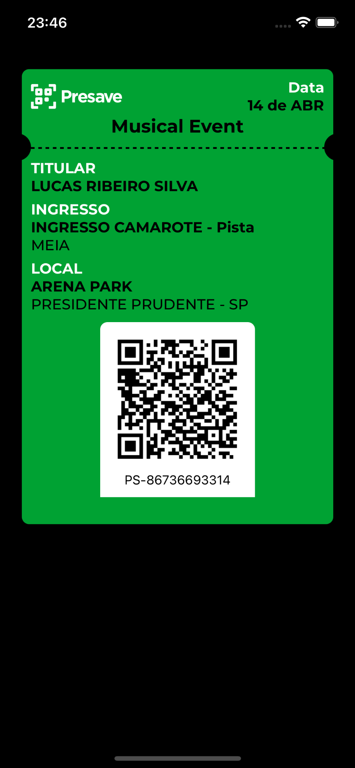

Logo após houve um problema em outra área e este projeto teve que ser pausado.

Depois em outro projeto pixcred fiquei responsável por descobrir como funciona a redução, ofuscamento e otimização do aplicativo pixcred bank( android ). Foi feita uma pesquisa na internet em geral e no site <https://developer.android.com/>, onde ha informações de como realizar os procedimentos, como a configuração do arquivo “proguard-rules” que dita as regras de quais arquivos ficam de fora da redução, ofuscamento e otimização. Sem essas configurações o apk de produção apresenta falhas.

No mesmo projeto foi desenvolvido um módulo para adiantamento de vendas a receber.

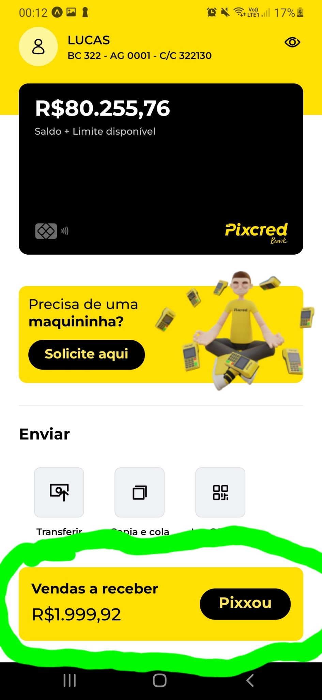

Grande parte do layout já estava implementado sendo necessário na maioria dos casos a busca e tratamento de dados da api.

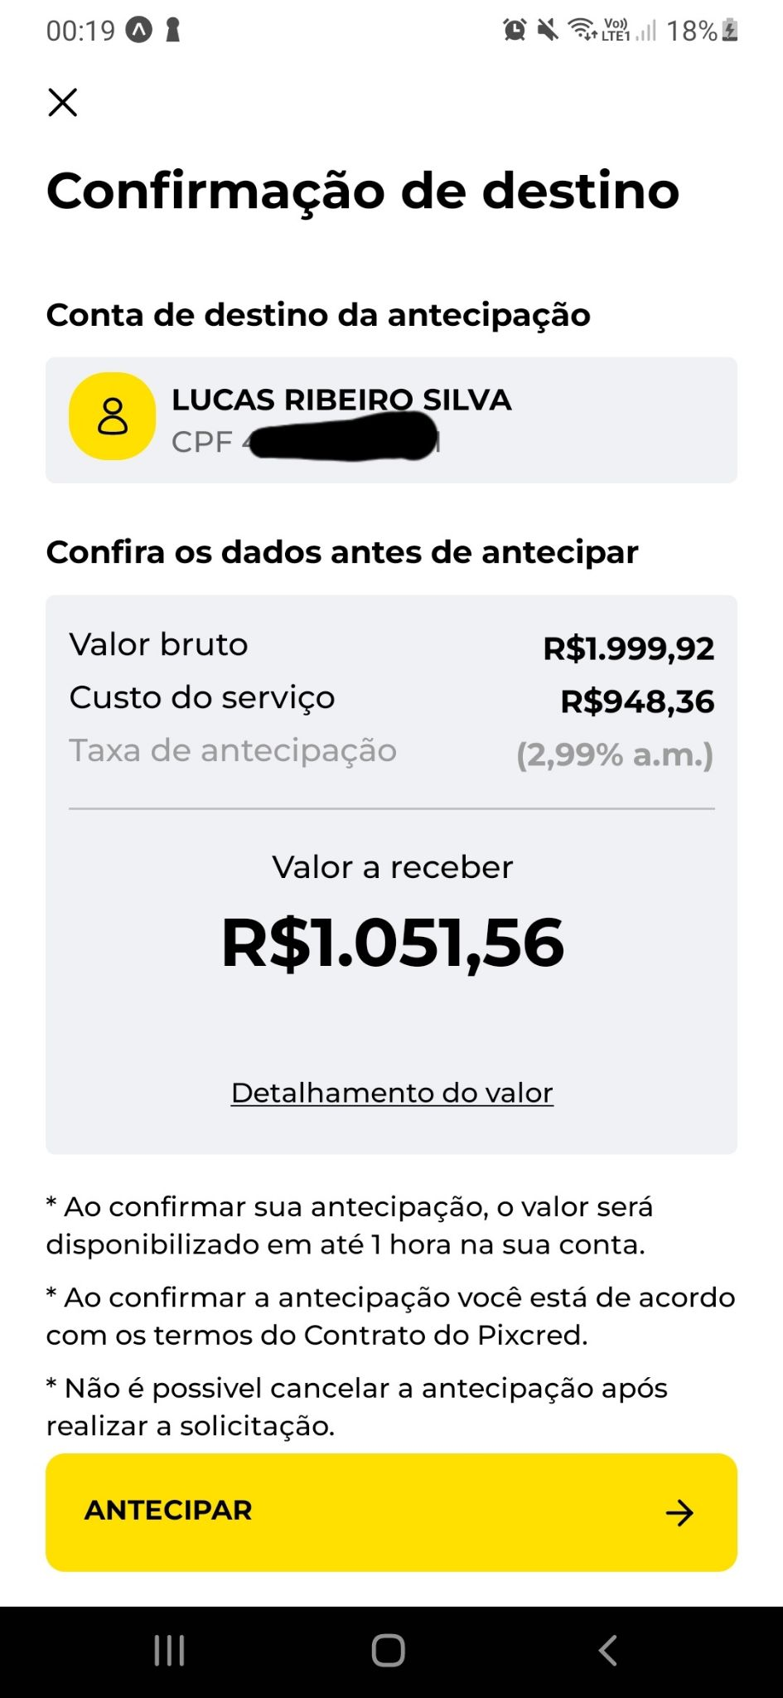

A maior dificuldade foi fazer a exibição de busca paginada, onde os dados são buscados conforme a rolagem da tela.

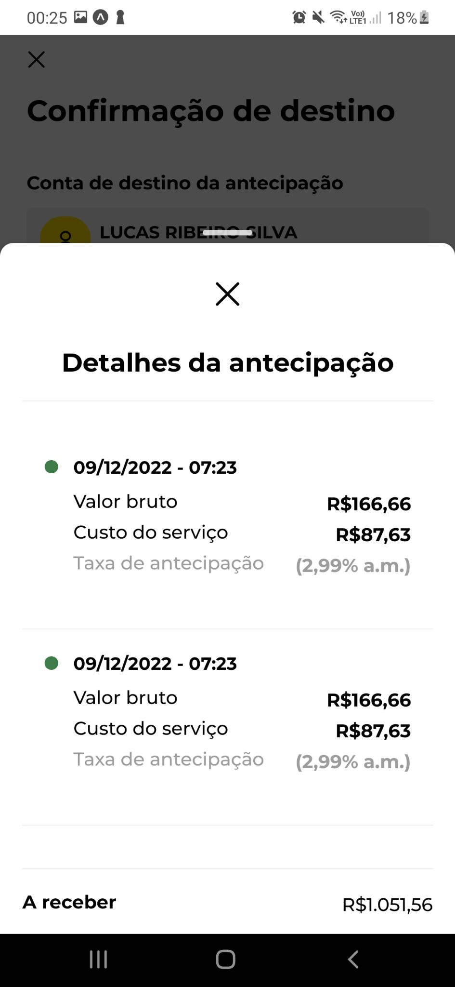

Presidente Prudente, 30 de novembro de 2022.

|  | Assinatura do Estagiário |  | Assinatura do Orientador da Empresa |
| --- | --- | --- | --- |
|  |  |  |  |
|  |  |  | Assinatura do Professor Orientador |